**DOCUMENTACIÓN**

**NOTA: 0-11 🡪Básico**

**NOTA: 12-16🡪Intermedio**

**NOTA: 17-20🡪Avanzado**

DIMENSIONES DE APRENDIZAJE:

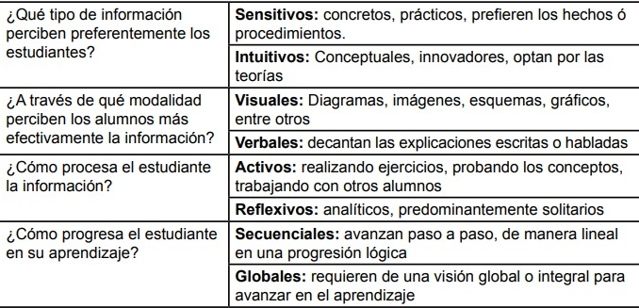

Son 4 dimensiones, donde cada dimensión tiene 2 estilos de aprendizaje, cada dimensión es un 100%, por ende los 2 estilos predominantes sus completos serían los más débiles que se reforzarán, la tarea domiciliaria se divida en base a las 2 dimensiones correspondientes a los 2 estilos predominantes, así se trabajaría con 4 estilos de aprendizaje.

La tarea consta: 10 actividades en general

* 3 actividades de cada predominante(2 del nivel que tiene-1 nivel superior del nivel superior al que tiene)
* 2 de cada complemento(1 del nivel que tiene – 1 del nivel superior al que tiene)

Personaje interactivo que guie al usuario con el uso del sistema.

**LOGIN:**

-Se tiene un desplegable en cual se escoge la institución a la cual pertenece.

-Usuario es DNI.

-Contraseña: por default del sistema al registrar al alumno (el alumno al iniciar sesión tiene la opción de cambiar su contraseña), de la misma forma para el docente.

-En caso no recuerde su contraseña, se tiene la opción “No recuerdo contraseña, donde sel alumno coloca su DNI y envía la contraseña al correo (no hay opción de ingresar otro correo, en caso no hace uso ya de ese correo, que lo solicite a la institución la contra) con el cual se registró, y cuando ingrese el sistema le pedirá cambiar su contraseña por seguridad.

**ALUMNO:** El usuario estudiante es el encargado de realizar las pruebas de diagnóstico (test de estilos, evaluación semanal y tareas escolares), así como visualizar sus resultados.

PANTALLA DE BIENVENIDA:

* Datos(Grado, sección, sexo, edad, tutor, nombre y apellido)
* Foto de perfil
* Cambie contraseña
* Notificaciones (le llega notificación de “tareas domiciliaria” revisadas, o alguna observación que le realice el docente en la “tarea domiciliaria” , o programación de algún reforzamiento.)

MÓDULOS

* TEST
  + Iniciar
* Inicia con el test de 44 preguntas ya establecidas.
  + Diagnósticos
* Muestra los diagnósticos realizados, estos diagnósticos son al inicio del año y al finalizar el segundo trimestre
* PRUEBA SEMANAL(es el mismo para todo el salón)
* Se visualiza un listado de pruebas semanales según la semana(inicio, fin, estado, nota,,,,,,,,//similar al classroom)
* Esta prueba se toma des pues de cada clase (5 preguntas, para marcar, 15 min).
* Inmediatamente después de que se proporciona la calificación de la prueba semanal, el sistema asigna la tarea domiciliaria tomando el nivel que tiene el alumno, y sus dimensiones de aprendizaje.
* TAREA EN CASA(es personalizado para cada alumno9

Esta tarea es asignada automáticamente por el sistema.

* Se visualiza un listado de las tareas domiciliarias según la semana (inicio, fin, estado, nota,,,,,,,,//similar al classroom).
* Consta de 10 actividades (3 de cada estilo predominante, 2 de cada complementario).
* REFORZAMIENTO
  + Iniciar

- Se inicia con el reforzamiento programado por el docente, tiene la opción de iniciar, finalizar y se puede visualizar los reforzamientos realizados, con la nota.

-Se toma una vez cada trimestre, una semana antes de los exámenes.

-Consta de 15 preguntas (tipo examen para marcar clave - 35% -1h “no modificable”), 5 preguntas de cada mes, de las 5(1 básico – 2 intermedio – 2 avanzado).

* RENDIMIENTO

Estadístico que muestra el progreso y avance de los alumnos, tomando como nota referenciales pruebas semanales (35%), tareas domiciliarias (30%), reforzamiento (35%).

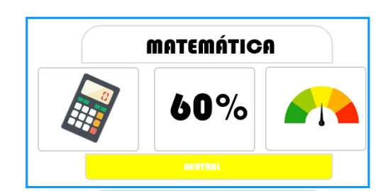

**DOCENTE:** Es el encargado de gestionar las tareas (agregar, modificar, eliminar preguntas) de sus salones y cursos, y visualizar los resultados de las pruebas tomadas a los estudiantes

PANTALLA DE BIENVENIDA:

* Datos(nombre y apellido, cod de docente)
* Foto de perfil
* Cambie contraseña
* Notificaciones (le llega notificación de que debe realizar la revisión de la tarea antes que venza el plazo, o que debe programar el reforzamiento trimestral antes de la semana de exámenes)
* CURSOS
* Visualiza todos los curso que imparte, donde puede realizar filtro por curso, grado y sección.

MÓDULOS:

* EVALUACIONES
  + Practica Semanal
    - Evaluaciones semanales
    - Crear evaluaciones
    - Asignar evaluación semanal
  + Tareas Domiciliaria
    - Revisar tareas

Puede revisar las tareas de cada alumno, así mismo puede colocar un comentario a cada actividad de las 10 que son.

* + Reforzamiento
    - Evaluaciones de reforzamiento

Revisa los reforzamientos creados, edita, elimina o reprograma.

* + - Crear reforzamientos(15 preguntas, para marcar 1h)
    - Asignar reforzamiento (programa el reforzamiento y lo asina al salón, este es general para todo el alumnado.
* ACTIVIDADES
  + Banco de actividades

Puede buscar, editar o eliminar una actividad ya creada.

* + Crear actividad

Puede crear una actividad con las herramientas ya establecidas.

* REPORTES

Tomando como referencia los estadísticos de los alumnos en su rendimiento, al docente se le muestra uno general por el salón para ver el estado de nivel por salón, asi mismo también puede visualizar el rendimiento por alumno.

**ADMINISTRADOR:** Es el  encargado de la aplicación, donde  el usuario tiene como función principal establecer revisiones generales, visualizar, editar  y  mantener actualizado todos los módulos.

**Clave general del administrador, la cual la tiene el auxiliar del colegio**

**ESTRUTURA DE LAS ACTIVIDADES A CREAR PARA LUEGO SE CREEN LAS TAREAS CON ESTAS ACTIVIDADES**

**Estructura:**

**0001_CURSO_ESTILO_OBJETO_DIFICULTAD**

* Dificultad lo asigna el docente al crear la actividad
* El sistema proporciona plantillas estructuradas para la creación de las actividades. (definido)
* En base a la estructura o plantillas ya establecidas en el sistema, el sistema asemeja esa estructura con la pregunta que está creando, y se le brinda las opciones de estilo- objeto para que lo catalogue a la actividad.
* En la asignación de actividades, si bien le toca mas de una actividad del mismo estilo de aprendizaje, se buscará que los objetos de aprendizaje usados en cada actividad sean lo más variado posible. Esto será posible si el sistema reconoce el objeto y busca asignarle una actividad del mismo estilo, pero con diferente objeto, en caso no se ubique, pues asignará la actividad que haya, por mas que sea del mismo objeto usado.

Ahora si se tienen varios objetos usados, lo cual sería raro, se le dará prioridad al objeto usado con mayor peso. Hay que recordar que también debe cumplir con la dificultad (básico- intermedio – avanzado que le corresponda)

#Los objetos de aprendizaje son las herramientas que se usan para la creación de la pregunta (relación, ejercicio, mapa conceptual…)

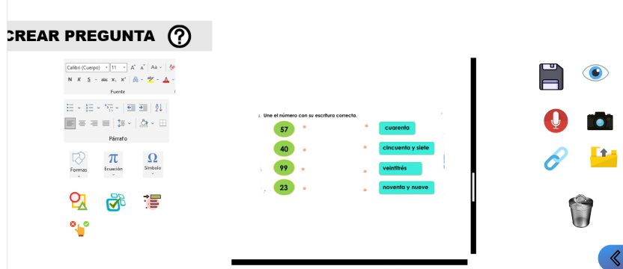

Objeto1

estilo

Objeto 2

**Selecciona el objeto correspondiente al estilo con el que desea trabajar y se le muestra la plantilla estructurada correspondiente.**

**ACTIVO**

**Objetos:**

**Declaración de problema**

**Ejercicios de relación**

**EJjercicio**

**VISUAL**

**Objetos:**

**Imagen**

**Video**

**Demostraciones y experimentos**

**SENSITIVO**

**Objetos:**

**Juego**

**Pregunta y respuesta**

**Audio**

**REFLEXIVO**

**Objetos:**

**Texto narrativo**

**VERBAL**

**Objetos:**

**Mapa conceptual**

**INTUITIVO**

**Objetos:**

**Explicación**

**SECUENCIAL**

**Objetos:**

**Mapa conceptual**

**GLOBAL**

**Objetos:**

**Resumen**

**PESOS**

**PLANTILLAS ESTRUCTURADAS**